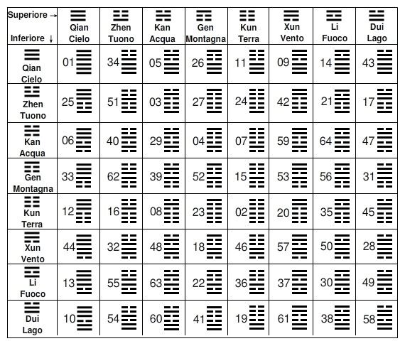

La scrittura cinese ha origine come strumento per disciplinare gli oracoli.
Sorta di combinatoria con numeri binari.
Studiati da Leibniz e, forse, stimolatori del suo calculemus!!!

ESEMPIO ESAGRAMMA 21
L’oracolo inizia commentando i due trigrammi che compongono l’esagramma:
FUOCO ACCOMPAGNATO DAL TUONO:
suggerimento: spiegare le regole con chiarezza e applicarle con rigore
L’oracolo viene completato commentando le sei righe dell’esagramma che lo compongono tenendo conto della relativa posizione.

I significati delle tre righe continue dipendono dall’esagramma cui appartengono e dalle rispettive posizioni: prima, quarta e sesta posizione.
Come per esempio la cifra 3 nel numero 3473 rappresenta unità e migliaia di entità cui si riferisce quel numero.

Le regole per interpretare un esagramma possono essere pensate come “pseudo algoritmi” (macchine virtuali) eseguibili da persone (dispositivi reali) che conoscono il linguaggio in cui sono scritti!

Le cifre dell’esagramma sono costruite dall’interessato seguendo un procedimento rituale ben definito; quindi avviene la manipolazione automatica dell’informazione digitale (l’esagramma) in modo “pseudo” effettivo.
John Blofeld, I CHING, Oscar Mondadori.

.

Numerazione cinese.

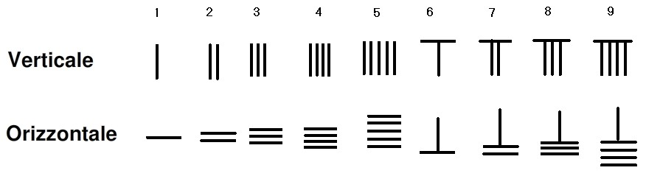
=============================================================
Numeri positivi e negativi (bastoncini rossi o neri)
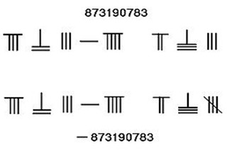
Esempio di calcolo: la somma.
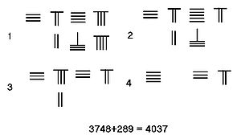

Esempio di calcolo: la differenza
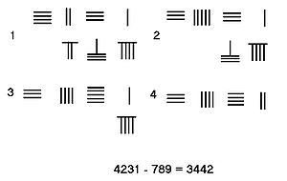
==================
Strumenti cinesi per facilitare diversi tipi di calcolo con riferimento a I CHING
==================




